**Insuficiência renal aguda secundária a Erliquiose canina**

**Daniela Tamires Oliveira 1*, Leandro Henrique de Oliveira Silva1 e Guilherme Guerra Alves2.**

*1Graduando em Medicina Veterinária – Centro Universitário UNA Bom Despacho – Divinópolis/MG – Brasil – *Contato: danitamires93@gmail.com*

*2Professor de Medicina Veterinária – Centro Universitário UNA – Bom Despacho/MG – Brasil*

**INTRODUÇÃO**

A erliquiose canina é uma enfermidade causada pelo hemoparasita intracelular obrigatório *Erlichia canis* que possui grande incidência na clínica de pequenos animais. A transmissão ocorre através do repasto com ectoparasitos portadores da *rickettsia. ²*

A doença possui característica extremamente imunogênica, com a alta produção de anticorpos que não são efetivos, uma vez que estes não possuem ação intracelular, onde a *erlichia canis* se localiza. ³

Como consequência dessa intensa estimulação do sistema imune, o animal apresenta grande quantidade anticorpos circulantes, levando a ocorrência de sinais clínicos principalmente relacionados aos rins, pela deposição de imunocomplexos na extensa rede de capilares do órgão, gerando inflamação, hematúria, hemoglobinúria entre outros, além dos sinais específicos do próprio parasito localizado no interior das células de defesa mononucleares.¹ Além disso, os animais acometidos podem apresentar sinas inespecíficos de apatia, anorexia, febre, vômito e outros inespecíficos, sendo de extrema importância o diagnóstico precoce para evitar a ocorrência de complicações secundarias a erliquiose.³

O objetivo do trabalho foi relatar um caso de insuficiência renal causado por erliquiose, aliando os conhecimentos teóricos as experiências práticas. ²

**RELATO DE CASO E DISCUSSÃO**

No dia 09 de setembro de 2019, foi atendida uma cadela da raça yorkshire, com aproximadamente quatro anos de idade, castrada, 5 Kg, com histórico de tratamento recorrentes de cistite relatados pelo tutor, e segundo ele foi prescrito amoxicilina e prednisona.

A proprietária relatou que o animal apresentava vômitos, estava com disúria chorando muito, e quando conseguia a urina estava vermelha e pouca quantidade.

Ao exame clínico o animal apresentava dor á palpação abdominal, leve desidratação em torno de 2%, frequência cardíaca 156 batimentos por minuto, frequência respiratória 30 movimentos por minuto e temperatura retal de 39,8° C. Sem alterações em ausculta cardíaca e pulmonares.

Foi indicado ao proprietário a internação do animal para realização de exames e tratamento suporte para correção da volemia e temperatura.

Durante a internação, foi possível identificar disúria e polaciúria.

O hemograma apresentou como única alteração trombocitopenia (198.000 plaquetas). A urinálise apresentou urina com pH neutro, presença de proteínas (++), glicose (++), leucócitos (8 por campo), hemácias (20 por campo), células epiteliais (3 por campo) e flora bacteriana alterada de forma acentuada.

No exame de ultrassonografia foi possível observar aumento do tamanho dos rins, característico de insuficiência renal aguda, com leve perda da relação cortiço-medular, sem alterações nos demais órgãos.

Após a avaliação dos resultados dos exames, o clínico responsável pelo caso suspeitou de insuficiência renal pela renomegalia secundária a um provável quadro de erliquiose canina devido trombocitopenia, justificando a insuficiência renal pela deposição de imunocomplexos, uma vez que a enfermidade leva a potencial estimulação imunogênica. O tutor não autorizou a realização de exame sorológico para a confirmação do diagnóstico de hemoparasitoses.

Mediante todos estes aspectos, foi realizado o tratamento de IRA com a instituição de fluidoterapia com solução de ringer com lactato para equilibrar o ph sanguíneo, utilizando 1200 ml a cada 24 horas, sondagem uretral para controle do débito urinário.

O tratamento sintomático foi instituído com uso de antiemético metoclopramida (0,5 ml intravenoso a cada oito horas), para controle dos episódios eméticos cloridato de ranitidina (0,4 ml intravenoso lento a cada doze horas) como protetor gástrico, dexametasona (0,5ml intravenosa) na tentativa de reduzir a produção de imunocomplexos, antitérmico a base de fenildimetilpirazolona (0,5 ml intravenoso a cada oito horas), analgésico cloridrato de tramadol (0,3 ml IV lento) para analgesia abdominal e antibioticoterapia com oxitetraciclina (1ml a cada 48 horas),para o tratamento especifico para erliquiose durante o tempo de internação do animal.

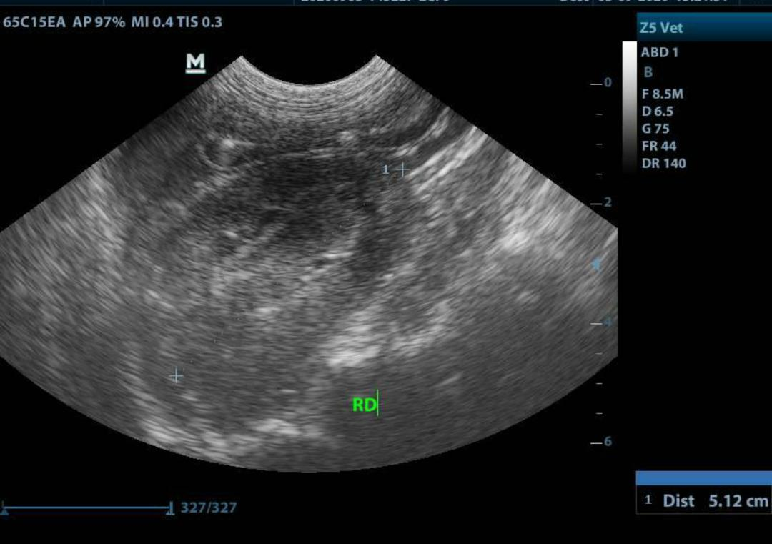Após três dias de internação, os sinais clínicos tiveram apresentaram remição e o paciente recebeu alta clínica dando prosseguimento ao tratamento em casa.

**Figura 1:** Imagem ultrassonográfica evidenciando renomegalia do rim direito. Fonte: autor, 2019.

**CONSIDERAÇÕES FINAIS**

Considerando os conhecimentos adquiridos durante o acompanhamento do caso e correlacionando-os as disciplinas teóricas do curso de medicina veterinária, foi possível concluir que a erliquiose canina é uma enfermidade comum na rotina clínica.

O diagnóstico deve ser realizado de forma precoce para evitar maiores danos ao animal acometido, como no caso acompanhado, em que o animal apresentou quadro de insuficiência renal causada pela erliquiose.

Os conhecimentos das disciplinas de anatomia, fisiologia, semiologia, diagnóstico por imagem e laboratório clinico, constituem base para diagnóstico correto e tratamento eficaz.

**REFERÊNCIAS BIBLIOGRÁFICAS**

